Путин Павел Александрович, группа 7.1

Лабораторная работа № 3

**Вариант № 6**

Моделирование систем массового обслуживания (Q-систем) в Simulink с использованием библиотеки SimEvents

**Цель работы**

Практическое изучение технологий визуального программирования имитационных моделей систем с использованием подсистемы Simulink, построение систем массового обслуживания, а также оценка различных показателей эффективности с помощью библиотеки SimEvents.

**Задание**

В службу поддержки банка в среднем за сутки поступает 80000 заявок на переговоры. Средняя длительность переговоров составляет 7 мин. Длина очереди не должна превышать 4 абонентов. Потоки заявок и обслуживаний простейшие. В службе поддержке работает 32 оператора. Определить характеристики обслуживания переговорного пункта в стационарном режиме: среднее число заявок в системе, вероятность обслуживания клиента, пропускную способность системы за неделю.

**Код программы (внесённые изменения в шаблон кода выделены)**

% 6. В службу поддержки банка в среднем за сутки поступает 80000

% заявок на переговоры. Средняя длительность переговоров составляет 7 мин.

% Длина очереди не должна превышать 4 абонентов. Потоки заявок и

% обслуживаний простейшие. В службе поддержке работает 32 оператора.

% Определить характеристики обслуживания переговорного пункта в

% стационарном режиме: среднее число заявок в системе, вероятность

% обслуживания клиента, пропускную способность системы за неделю.

clear all;

Ts = 60 * 24 * 7; % моделирование 7 дней работы

s = sim('my_queueing', Ts); % моделирование

disp('Среднее число заявок в системе:');

disp(mean(s.inSystem.Data));

p = s.success.Data(end) ./ (s.success.Data(end) + s.failure.Data(end));

disp('Вероятность обслуживания клиента:');

disp(p);

disp('Пропускная способность системы за неделю:');

disp(s.totalUsers.Data(end));

**Схема системы в Simulink**

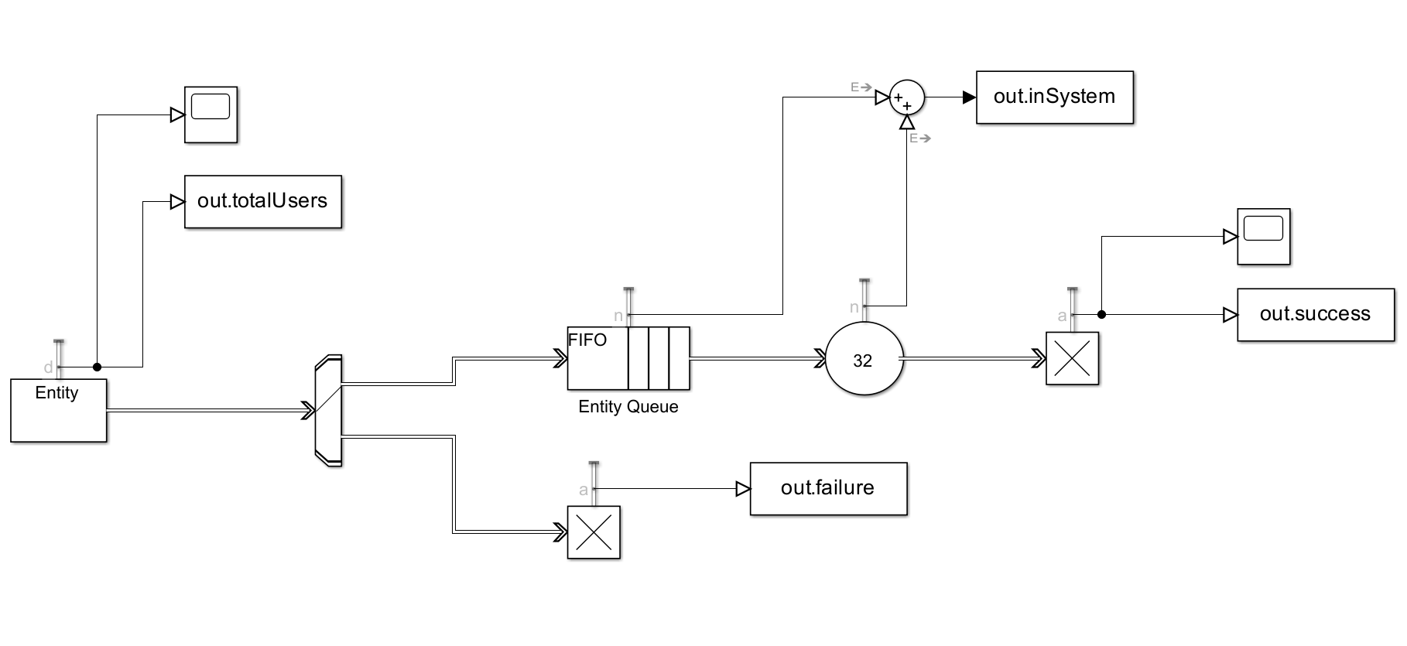

Рисунок 1 — СМО, имитирующая службу поддержки банка

Блок Entity Generator генерирует сущности по заданному закону распределения (экспоненциальный) с математическим ожиданием 60 * 24 / 80000 = 0,018.

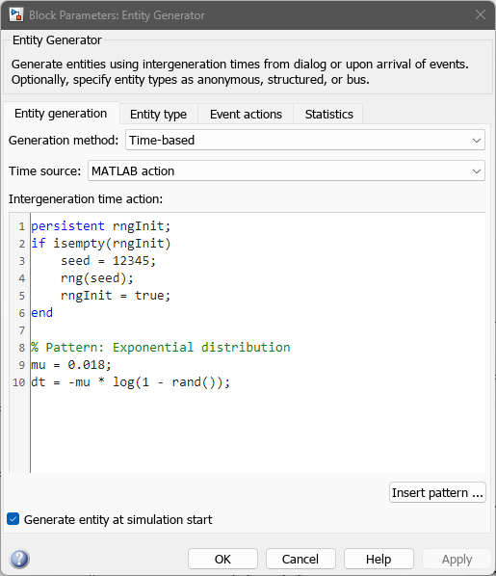

Рисунок 2

Блок Scope отображает график генерации пользователей за время моделирования.

Блок To Workspace отправляет в УП переменную totalUsers.

Блок Entity Output Switch служит для разделения потока сущностей. Сущности двигаются по первому свободному каналу.

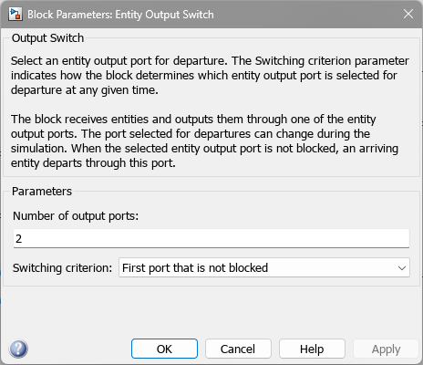

Рисунок 3

Блок Entity Terminator служит для сбора статистики о сущностях, которым было отказано в обслуживании.

Блок To Workspace2 отправляет в УП переменную failure.

Блок Entity Queue представляет FIFO очередь объёмом 4.

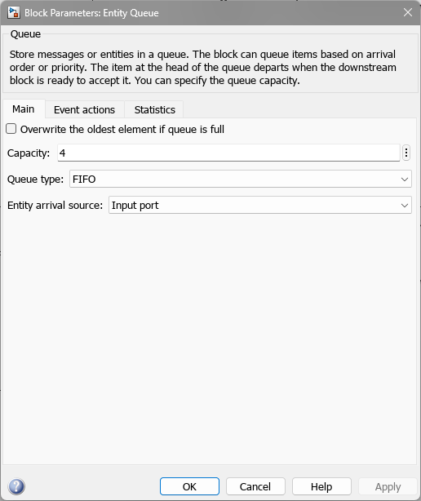

Рисунок 4

Блок Entity Server представляет собой 32 канала обслуживания. Каждый канал тратит 7 единиц времени на обслуживание сущности.

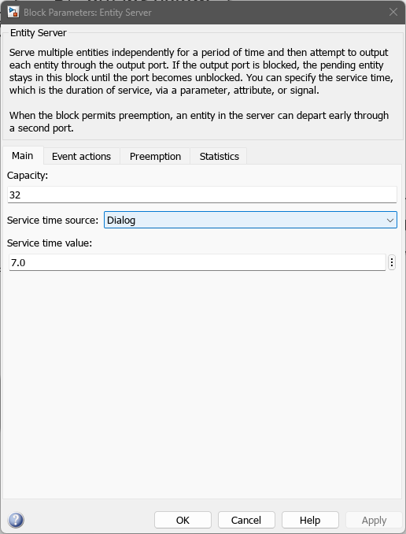

Рисунок 5

Блок To Workspace3 отправляет в УП переменную inSystem, определённую как сумма сущностей в Entity Queue и Entity Server.

Блок Entity Terminator служит для сбора статистики о сущностях, которые были обслужены.

Блок Scope1 отображает график пользователей, которые были обслужены.

Блок To Workspace1 отправляет в УП переменную success.

**Результаты выполнения задания**

Таблица 1 — Оценка значений характеристик СМО

|  |  |
| --- | --- |
| Характеристика СМО | Значение |
| Среднее число заявок в системе | 35.8428 |
| Вероятность обслуживания клиента | 0.0823 |
| Пропускная способность системы за неделю | 559593 |

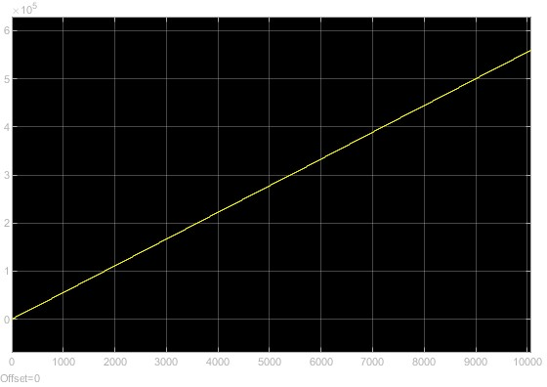

Рисунок 6 — Осциллограмма генерации сущностей

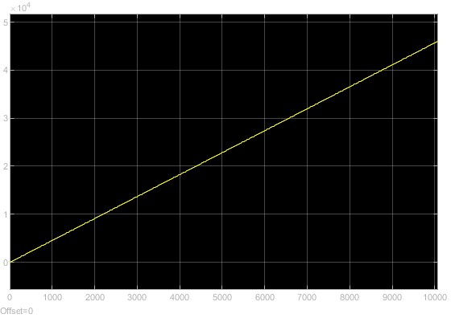

Рисунок 7 — Осциллограмма обслуженных сущностей

На основе полученных значений и рисунков можно сделать вывод, что пропускной способности данной СМО достаточно лишь для обработки около 8% пользователей.

**Выводы**

Были изучены технологии визуального программирования имитационных моделей систем с использованием подсистемы Simulink, построение систем массового обслуживания, а также оценка различных показателей эффективности с помощью библиотеки SimEvents.